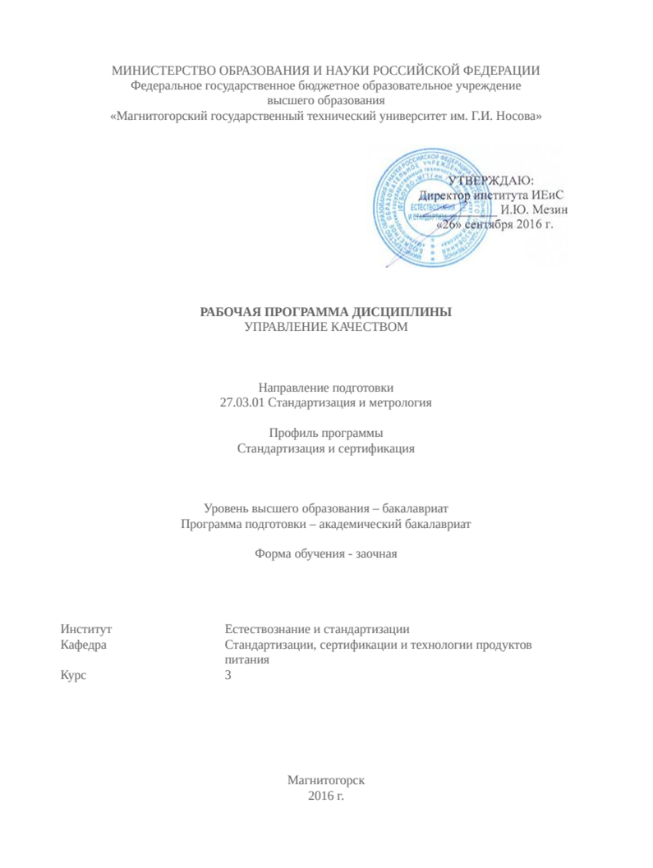

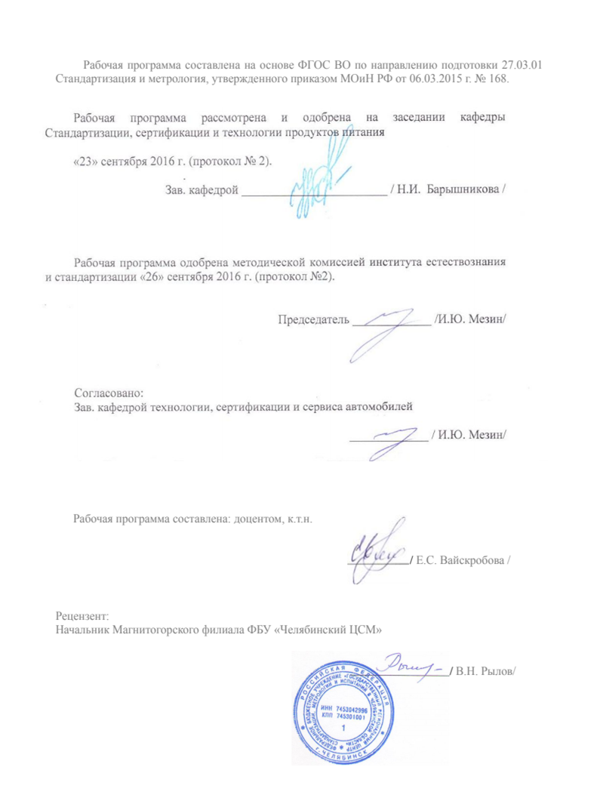
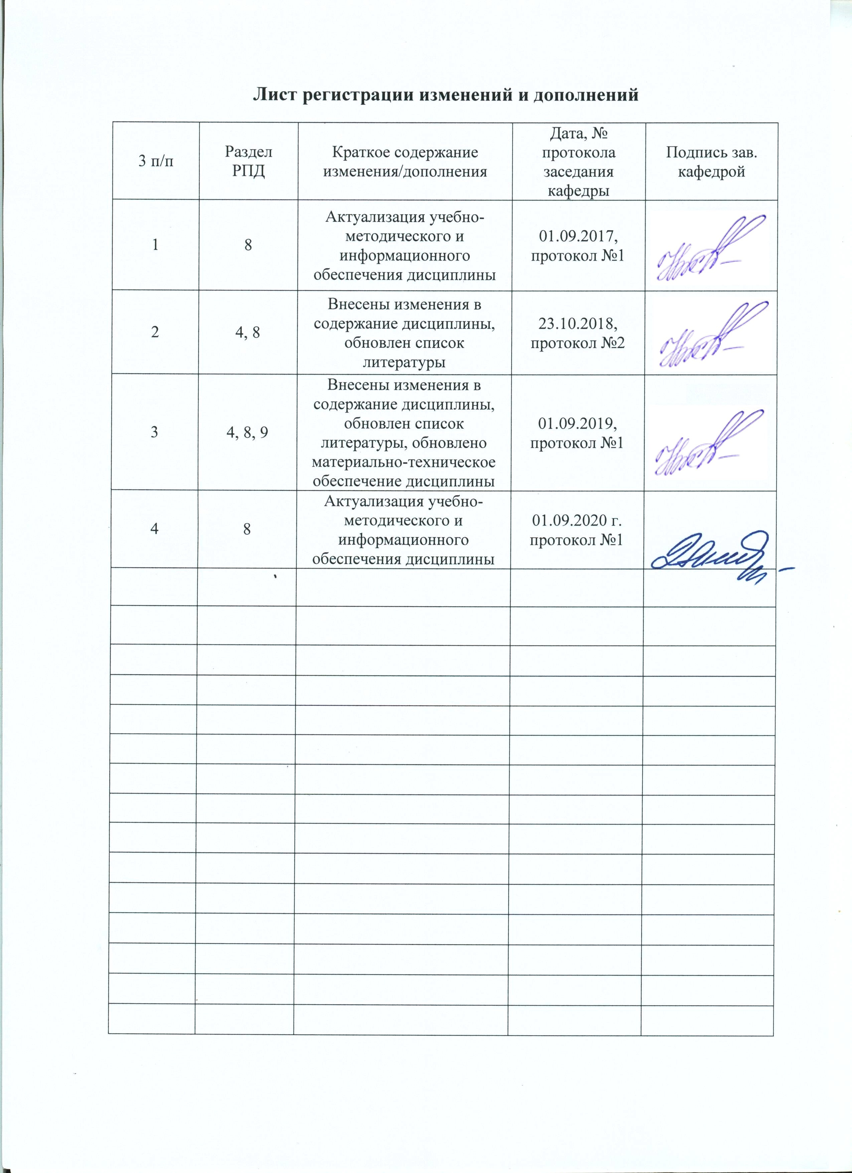
1 Цели освоении дисциплины
Целью освоения дисциплины «Управление качеством» является формирование у обучающихся целостного системного представления об управлении качеством как современной концепции управления, а также умений и навыков в области управления качеством продукции, услуг, работ, деятельности отечественных предприятий и организаций.

2 Место дисциплины в структуре ООП подготовки бакалавра
Дисциплина Б1.Б.17 «Управление качеством» входит в базовую часть блока 1 образовательной программы.
Дисциплина изучается на 3 курсе, поэтому для ее изучения необходимы знания, сформированные в результате изучения дисциплин: «Метрология»; «Введение в отрасль»; «История метрологии, стандартизации»; «Основы технического регулирования»; «Стандартизация».
Знания и умения обучающихся, полученные при изучении дисциплины будут необходимы им при дальнейшем изучении таких дисциплин, как: «Квалиметрия»; «Системы менеджмента качества», «Организация и технология испытаний и контроля»; «Статистические методы контроля и управления качеством».

3 Компетенции обучающегося, формируемые в результате освоения дисциплины и планируемые результаты обучения
В результате освоения дисциплины «Управление качеством» обучающийся должен обладать следующими компетенциями:

Структурный элемент  компетенции | Планируемые результаты обучения
ОПК-2 способностью и готовностью участвовать в организации работы по повышению научно-технических знаний, в развитии творческой инициативы, рационализаторской и изобретательской деятельности, во внедрении достижений отечественной и зарубежной науки, техники, в использовании передового опыта, обеспечивающих эффективную работу учреждения, предприятия
Знать: | - отечественный и зарубежный опыт в области управления качеством.
Уметь: | - самостоятельно изучать отечественный и зарубежный опыт в области управления качеством с использованием информационных технологий.
Владеть: | - методами внедрения передовых разработок и достижений в области управления качеством на предприятии.
ПК-2 - способностью участвовать в практическом освоении систем управления качеством
Знать: | - основные термины и определения в области качества и управления качеством;  - современную концепцию качества;  - отечественный и зарубежный опыт в области управления качеством;  - основы современных подходов к управлению качеством в организации;  - процесс управления качеством на предприятии;  - принципы всеобщего управления качеством.
Уметь: | - использовать систему знаний в области управления качеством на предприятии.
Владеть: | - категориальным аппаратом в области качества и управления качеством на уровне понимания и свободного воспроизведения;  - навыками самостоятельного овладения новыми знаниями в области управления качеством.
ПК-5 - способностью производить оценку уровня брака, анализировать его причины и разрабатывать предложения по его предупреждению и устранению
Знать: | - основные методы анализа, контроля и управления качеством;  - процессы жизненного цикла продукции.
Уметь: | - использовать полученные знания, с целью формирования оценки качества системы управления на предприятии;  - выявлять проблемы при анализе конкретных ситуаций и предлагать способы их решения в области управления качеством на предприятии;  - использовать современные концепции управления качеством;  - организовывать анализ, контроль производства продукции в зависимости от выбранного метода анализа и контроля на этапах жизненного цикла продукции;  - принимать управленческие решения.
Владеть: | - методиками сбора, обработки и представления информации для анализа, контроля и улучшения качества продукции на всех этапах жизненного цикла продукции.
ПК-12 - способностью проводить мероприятия по контролю и повышению качества продукции, организации метрологического обеспечения разработки, производства, испытаний, эксплуатации и утилизации
Знать: | - основные методы анализа, контроля и управления качеством;  - процессы жизненного цикла продукции.
Уметь: | - использовать полученные знания, с целью формирования оценки качества системы управления на предприятии;  - выявлять проблемы при анализе конкретных ситуаций и предлагать способы их решения в области управления качеством на предприятии;  - организовывать анализ, контроль производства продукции в зависимости от выбранного метода анализа и контроля на этапах жизненного цикла продукции;  - принимать управленческие решения.
Владеть: | - методиками сбора, обработки и представления информации для анализа, контроля и улучшения качества продукции на всех этапах жизненного цикла продукции.

4 Структура и содержание дисциплины
Общая трудоемкость дисциплины составляет 4 зачетных единиц 144 акад. часов, в том числе:
– контактная работа – 19,5 акад. часов:
– аудиторная – 16 акад. часов;
– внеаудиторная – 3,5 акад. часов
– самостоятельная работа – 115,8 акад. часов;
– подготовка к экзамену – 8,7 акад. часов.

Раздел / тема  дисциплины | Курс | Аудиторная  контактная работа  (в акад. часах) |  | Самостоятельная работа (в акад. часах) | Вид самостоятельной  работы | Форма текущего контроля успеваемости и  промежуточной аттестации | Код и структурный  элемент компетенции
Раздел / тема  дисциплины | Курс | лекции | практич.  занятия
Раздел 1. Концепция категории «качество». | 3 | 2 | 4/2И | 20 | Подготовка и выполнение практических занятий:  - №1 «Изучение основных терминов и понятий категории «качество» и «управления качеством»;  - №2 «Эволюция понятия категории «качество».  Самостоятельное изучение учебной и научной литературы.  Работа с электронными библиотеками. | Проверка практических работ | ПК-2 зув
Раздел 2. Процесс управления качеством. | 3 | 1 | - | 17,9 | Подготовка и выполнение контрольной работы.  Самостоятельное изучение учебной и научной литературы.  Работа с электронными библиотеками. | Проверка контрольной работы | ПК-2 зув
Раздел 3. Эволюция управления качеством. | 3 | 2 | - | 20 | Подготовка и выполнение контрольной работы.  Самостоятельное изучение учебной и научной литературы.  Работа с электронными библиотеками. | Проверка контрольной работы | ОПК-2 зув
Раздел 4. Всеобщее управление качеством (TQM). | 3 | 1 | 2 | 17,9 | Подготовка и выполнение практических занятий:  - №3 «Основные отличия российской, японской и американской школ управления качеством».  Самостоятельное изучение учебной и научной литературы.  Работа с электронными библиотеками. | Проверка практических работ | ПК-2 зув
Раздел 5. Управление качеством на стадиях жизненного цикла продукции. | 3 | 1 | - | 20 | Подготовка и выполнение контрольной работы.  Самостоятельное изучение учебной и научной литературы.  Работа с электронными библиотеками. | Проверка контрольной работы | ПК-5 зув  ПК-12 зув
Раздел 6. Методы управления качеством. | 3 | 1 | 2/2И | 20 | Подготовка и выполнение контрольной работы.  Самостоятельное изучение учебной и научной литературы.  Работа с электронными библиотеками. | Проверка контрольной работы.  Тестирование | ПК-5 зув  ПК-12 зув
Итого | 3 | 8 | 8/4И | 115,8 | Самостоятельное изучение учебной и научной литературы.  Работа с электронными библиотеками. | Экзамен  Контрольная работа | ОПК-2 зув  ПК-2 зув  ПК-5 зув  ПК-12 зув

5 Образовательные и информационные технологии
В процессе преподавания дисциплины «Управление качеством» применяются традиционная и модульно-компетентностная технологии.
Лекции проходят как в традиционной форме, так и в формах вводной лекции и проблемных лекций. На вводных лекциях происходит знакомство обучающихся с назначением и задачами курса, его ролью и местом в системе учебных дисциплин и в системе подготовки бакалавра. Теоретический материал на проблемных лекциях является результатом усвоения полученной информации посредством постановки проблемного вопроса и поиска путей его решения.
Лекционный материал закрепляется в ходе практических работ, на которых выполняются групповые и индивидуальные задания по пройденной теме. При проведении практических работ используется метод контекстного обучения, который позволяет усвоить материал путем выявления связей между конкретным знанием и его применением.
Самостоятельная работа стимулирует обучающихся в процессе решения задач на практических занятиях, при подготовке и выполнении контрольной работы, итоговой аттестации.

6 Учебно-методическое обеспечение самостоятельной работы обучающихся
По дисциплине «Управление качеством» предусмотрена аудиторная и внеаудиторная самостоятельная работа обучающихся.
Аудиторная самостоятельная работа обучающихся предполагает выполнение практических работ, сдачу теста.
Внеаудиторная самостоятельная работа обучающихся осуществляется в виде изучения литературы по соответствующему разделу с проработкой материала и выполнения контрольной работы.

Контрольная работа

Задание №1 «Изучение учёных, занимающихся вопросами качества»
Необходимо представить биографию учёных и чем они занимались в области качества и управления качеством в виде презентации:
1. Вальтер Шухарт
2. Джозеф Джуран
3. Харрингтон Эмерсон
4. Эдвардс Деминг
5. Филип Кросби
6. Арманд Фейгенбаум
7. Каору Исикава
8. Генити Тагути
9. Шигео Шинго
10. Фредерик Тейлор
11. Генри Форд
12. Генри Леланд
13. Анри Файоль
14. Ю.П. Адлер
15. А.Х. Маслоу
16. Коносукэ Мацусита
17. Фрэнк Гилбрет
18. А.К. Гастев
19. А.В. Гличев
20. Г.Г. Азгальдов
21. Л.Я. Шухгальтер
22. Ф. Татарский
23. В.Ю. Огвоздин
24. Л.А. Гоберман и В.А. Гоберман
25. Э.М. Вейцман
26. Фредерик Герцберг

Задание №2 «Изучение концепций учёных в области качества и управления качеством»
Дать развернутое описание концепций, их основные положения, в виде презентации:
1. Двенадцать принципов производительности по Харрингтону Эмерсону.
2. Прагматические аксиомы по Демингу.
3. Семь смертельных болезней по Демингу.
4. Трудности и фальшстарты.
5. Четырнадцать пунктов по Демингу.
6. Треугольник Джойнера.
7. Цепная реакция по Демингу.
8. Принцип постоянного улучшения (цикл Деминга).
9. Принцип «триад качества» по Джурану.
10. Программа «Ноль дефектов», разработанная Ф. Кросби.
11. Модель системы качества, предложенная А. Фейгенбаумом.
12. Четыре абсолютных постулата Ф. Кросби.
13. Система «затраты на качество», предложенная А. Фейгенбаумом.
14. Четыре «смертных греха» в подходах к качеству по А. Фейгенбауму.
15. Спираль качества по Джурану.
16. Пирамида потребностей по Маслоу.
17. Круг качества по Исикаве.
18. Двухфакторная теория Гейцберга.
19. Контрольные карты Шухарта.
20. Причинно-следственная диаграмма Исикавы.
21. Концепция ежегодного улучшения качества по Джурану.
22. Модель «эффективного менеджера», разработанная Ф. Кросби.
23. Концепция ежегодного улучшения качества по Джурану.
24. Принципы управления Анри Файоля.
25. Принципы научного менеджмента по Тейлору.
26. Методы Тагути.

Задание №3 «Методы контроля и управления качеством»
Рассмотреть методы контроля и управления качеством, их положения и методология, в виде презентации:
- Гистограмма
- Диаграмма стратификации
- Диаграмма Парето
- Диаграмма рассеивания
- Диаграмма Исикавы
- Контрольная карта
- Контрольный листок
- Диаграмма сродства
- Диаграмма связей
- Древовидная диаграмма
- Стрелочная диаграмма
- Матричная диаграмма
- Матрица приоритетов
- Диаграмма процесса осуществления программы
- Развертывание функции качества (QFD-метод)
- Метод FMEA
- FTA – метод
- Метод SPS
- Метод MSA
- Метод IDEF0
- Проверка статистических гипотез
- Статистические методы регулирования качества технологических процессов при контроле по количественному признаку
- Статистические методы регулирования технологических процессов при контроле по альтернативному признаку
- Статистический приемочный контроль по количественному признаку

Задание №4 «Методы улучшения качества»
Рассмотреть методы улучшения качества, их положения и методология, в виде презентации:
1. Шесть сигм
2. 5 S
3. Пять «почему?»
4. Бережливое производство
5. Функционально-стоимостной анализ
6. Методология ТРМ
7. КАНБАН
8. Poka-Yokе (подсказки)
9. Восемь видов потерь
10. Три «М»
11. Движение «по одному»
12. Мгновенная смена модели
13. Всесторонняя деятельность по поддержанию работоспособности оборудования
14. Упорядочение рабочих действий
15. Рациональная планировка
16. Наглядность производства
17. Групповой подход
18. Бенчмаркинг
19. Реинжиниринг
20. Кружки качества
21. Принцип «Kaizen»
22. Kansei Engineering
23. Программа нулевого дефекта
24. Информационная панель показателей/Светофор

Задание №5 «Изучение премий по качеству»
Рассмотреть премии по качеству, их положения и методология, в виде презентации:
1. Премия по качеству У. Деминга.
2. Премия по качеству М. Болдриджа.
3. Европейская премия за качество.
4. Премия Правительства РФ в области качества.
5. Барбадосская национальная награда для промышленности.
6. Бразильская национальная награда за качество.
7. Колумбийская национальная награда за качество.
8. Награда «Знак Q» (знак качества).
9. Национальная награда за качество Р. Ганди.
10. Премия по качеству Великобритании.
11. Датская премия по качеству.
12. Шведская премия по качеству.
13. Премия стимулирования Исландской ассоциации по качеству.
14. Высшая премия Ирландской ассоциации по качеству.
15. Французская премия по качеству, Бельгийская премия по качеству.
16. Голландская премия по качеству, Норвежская премия по качеству.
17. Финская премия по качеству.
18. Премия по качеству Словацкой Республики.

Задание №6 «Построить жизненный цикл продукции». Продукт для описания и построения ЖЦП выбирается обучающимся самостоятельно.

Тестирование
Тестирование проводится в электронном виде с помощью образовательного портала. На тестирование выделяется 40 минут и предоставляется 2 попытки. На каждый вопрос дается только один ответ.

Примерный тест:
Характеристики продукции подразделяются на:
а) общие и специальные;
б) качественные и количественные;
в) единичные и комплексные

Совокупность взаимосвязанных процессов изменения состояния продукции при ее создании и использовании – это…
а) испытания;
б) жизненный цикл продукции;
в) требование

Перспективное планирование качества продукции – это….
а) функционирование компании с максимальной эффективностью и прибыльностью, при исключении всех работ и затрат, не нужных для существования всецело сфокусированного, скоординированного и реагирующего предприятия;
б) это структурированная процедура определения и установления этапов, необходимых для обеспечения удовлетворения потребителя качеством продукции;
в) удовлетворение ожиданий потребителя за цену, которую он себе может позволить, когда у него возникает потребность

Совокупность свойств объекта, проявляющихся в процессе его использования по назначению – это…
а) требование;
б) качество;
в) результативность

APQP – это….
а) стратегическое планирование;
б) долгосрочное планирование;
в) перспективное планирование

Управление процессами на основе применения статистических методов впервые появились:
а) в фазе отбраковки;
б) в фазе контроля качества;
в) в фазе управления качеством.

В настоящее время в развитых странах приоритетами являются:
а) качество фирмы;
б) качество производственных процессов;
в) качество жизни.

TQM (Total Quality management) – это:
а) комплексная система управления, нацеленная на постоянное совершенствование качества на основе участия всех сотрудников организации;
б) подход к вовлечению сотрудников компании в процесс совершенствования качества;
в) система взаимоотношений поставщиков и потребителей.

Процедуры poka-yoke используются:
а) только в производстве;
б) только в сфере услуг;
в) и в производстве, и в сфере услуг.

Основная мысль постулатов Деминга заключается в том, что необходимо:
а) избавиться от нерадивых работников;
б) провести корректировку всей системы управления компанией;
в) ужесточить контроль всех процессов в компании.

Система Тейлора впервые была внедрена:
а) 1905 г.;
б) 1949 г.;
в) 1951 г.;
г) 1964 г.

Цикл Деминга – модель улучшения, включает:
а) планирование, осуществление управления качеством;
б) планирование качества;
в) планирование, осуществление, контроль (анализ), действие управлением качеством.

Какие концепции повышения качества существовали в нашей стране:
а) Концепция БИП (бездефектного изготовления продукции);
б) КАНАРСПИ (качество, надежность, ресурс с первых изделий);
в) КАНБАН;
г) КСУКП.

Первые профессионалы в области качеств (инспекторы или контролеры) появились:
а) в фазе отбраковки;
б) в фазе контроля качества;
в) в фазе управления качеством.

7 Оценочные средства для проведения промежуточной аттестации
а) Планируемые результаты обучения и оценочные средства для проведения промежуточной аттестации:

Структурный элемент  компетенции | Планируемые результаты обучения | Оценочные средства
ОПК-2 способностью и готовностью участвовать в организации работы по повышению научно-технических знаний, в развитии творческой инициативы, рационализаторской и изобретательской деятельности, во внедрении достижений отечественной и зарубежной науки, техники, в использовании передового опыта, обеспечивающих эффективную работу учреждения, предприятия
Знать: | - отечественный и зарубежный опыт в области управления качеством. | Перечень вопросов к экзамену:  1. Эволюция и многоаспектность категории «качество».  2. Философы, рассматривающие категорию «качество».  3. Качество в русской философии и культуре.  4. Современные подходы к определению содержания категории «качество».  5. Подходы зарубежных и отечественных исследователей к трактовке категории «качество».  6. Эволюция управления качеством (американский подход) – фаза отбраковки.  7. Эволюция управления качеством (американский подход) – фаза контроля качества.  8. Эволюция управления качеством (американский подход) – фаза менеджмента качества.  9. Эволюция управления качеством (американский подход) – фаза планирования качества.  10. Эволюция управления качеством (американский подход) – фаза экологического менеджмента.  11. Эволюция управления качеством (американский подход) – фаза социального менеджмента.  12. Российский опыт управления качеством. Этапы становления.  13. БИП.  14. СБТ.  15. КАНАРСПИ.  16. НОРМ.  17. КС УКП.  18. Основные положения японской школы управления качеством.  19. Основные положения и преимущества концепции всеобщего управления качеством.  20. Принципы концепции всеобщего управления качеством.  21. Стратегии применения концепции всеобщего управления качеством.  22. Методология внедрения концепции всеобщего управления качеством.  23. Программы по качеству Деминга.  24. Программы по качеству Кросби.  25. Программы по качеству Джурана.  26. Программы по качеству Фейгенбаума.
Уметь: | - самостоятельно изучать отечественный и зарубежный опыт в области управления качеством с использованием информационных технологий. | Задание:  1. Представьте биографию учёных и чем они занимались в области качества и управления качеством в виде презентации:  Вальтер Шухарт  Джозеф Джуран  Харрингтон Эмерсон  Эдвардс Деминг  Филип Кросби  Арманд Фейгенбаум  Каору Исикава  Генити Тагути  Шигео Шинго  Фредерик Тейлор  Генри Форд  Генри Леланд  Анри Файоль  Ю.П. Адлер  А.Х. Маслоу  Коносукэ Мацусита  Фрэнк Гилбрет  А.К. Гастев  А.В. Гличев  Г.Г. Азгальдов  Л.Я. Шухгальтер  Ф. Татарский  В.Ю. Огвоздин  Л.А. Гоберман и В.А. Гоберман  Э.М. Вейцман  Фредерик Герцберг  2. Дайте развернутое описание концепций, их основные положения, в виде презентации:  Двенадцать принципов производительности по Харрингтону Эмерсону.  Прагматические аксиомы по Демингу.  Семь смертельных болезней по Демингу.  Трудности и фальшстарты.  Четырнадцать пунктов по Демингу.  Треугольник Джойнера.  Цепная реакция по Демингу.  Принцип постоянного улучшения (цикл Деминга).  Принцип «триад качества» по Джурану.  Программа «Ноль дефектов», разработанная Ф. Кросби.  Модель системы качества, предложенная А. Фейгенбаумом.  Четыре абсолютных постулата Ф. Кросби.  Система «затраты на качество», предложенная А. Фейгенбаумом.  Четыре «смертных греха» в подходах к качеству по А. Фейгенбауму.  Спираль качества по Джурану.  Пирамида потребностей по Маслоу.  Круг качества по Исикаве.  Двухфакторная теория Гейцберга.  Контрольные карты Шухарта.  Причинно-следственная диаграмма Исикавы.  Концепция ежегодного улучшения качества по Джурану.  Модель «эффективного менеджера», разработанная Ф. Кросби.  Концепция ежегодного улучшения качества по Джурану.  Принципы управления Анри Файоля.  Принципы научного менеджмента по Тейлору.  Методы Тагути.
Владеть: | - методами внедрения передовых разработок и достижений в области управления качеством на предприятии. | Перечень практических вопросов к экзамену:  1. Представьте схему понятий, относящихся к качеству.  2. Представьте пирамиду качества.  3. Представьте модель качества.  4. Представьте цепную реакцию по Демингу.  5. Представьте цикл Деминга.  6. Представьте спираль качества Джурана.  7. Представьте причинно-следственную диаграмму Исикавы.  8. Представьте треугольник Джойнера.
ПК-2 - способностью участвовать в практическом освоении систем управления качеством
Знать: | - основные термины и определения в области качества и управления качеством;  - современную концепцию качества;  - отечественный и зарубежный опыт в области управления качеством;  - основы современных подходов к управлению качеством в организации;  - процесс управления качеством на предприятии;  - принципы всеобщего управления качеством. | Перечень вопросов к экзамену:  - Предмет, объекты изучения и задачи курса «Управление качеством».  - Основные термины и их определения.  - Этапы осознания категории «качество».  - Эволюция и многоаспектность категории «качество».  - Философы, рассматривающие категорию «качество».  - Классификация типов качества.  - Качество в русской философии и культуре.  - Современные подходы к определению содержания категории «качество».  - Подходы зарубежных и отечественных исследователей к трактовке категории «качество».  - Пирамида качества и ключевые факторы качества.  - Модель качества.  - Значение повышения качества.  - Цели и задачи управления качеством.  - Факторы управления качеством.  - Управляющая система и управляемая система.  - Уровни управления качеством.  - Принципы управления качеством.  - Функции управления качеством.  - Эволюция управления качеством (американский подход) – фаза отбраковки.  - Эволюция управления качеством (американский подход) – фаза контроля качества.  - Эволюция управления качеством (американский подход) – фаза менеджмента качества.  - Эволюция управления качеством (американский подход) – фаза планирования качества.  - Эволюция управления качеством (американский подход) – фаза экологического менеджмента.  - Эволюция управления качеством (американский подход) – фаза социального менеджмента.  - Башня качества.  - Российский опыт управления качеством. Этапы становления.  - БИП.  - СБТ.  - КАНАРСПИ.  - НОРМ.  - КС УКП.  - Основные положения японской школы управления качеством.  - Основные положения и преимущества концепции всеобщего управления качеством.  - Принципы концепции всеобщего управления качеством.  - Стратегии применения концепции всеобщего управления качеством.  - Методология внедрения концепции всеобщего управления качеством.  - Программы по качеству Деминга.  - Программы по качеству Кросби.  - Программы по качеству Джурана.  - Программы по качеству Фейгенбаума.
Уметь: | - использовать систему знаний в области управления качеством на предприятии. | Задание:  1. Ответьте на вопросы  Характеристики продукции подразделяются на:  а) общие и специальные;  б) качественные и количественные;  в) единичные и комплексные  Совокупность взаимосвязанных процессов изменения состояния продукции при ее создании и использовании – это…  а) испытания;  б) жизненный цикл продукции;  в) требование  Перспективное планирование качества продукции – это….  а) функционирование компании с максимальной эффективностью и прибыльностью, при исключении всех работ и затрат, не нужных для существования всецело сфокусированного, скоординированного и реагирующего предприятия;  б) это структурированная процедура определения и установления этапов, необходимых для обеспечения удовлетворения потребителя качеством продукции;  в) удовлетворение ожиданий потребителя за цену, которую он себе может позволить, когда у него возникает потребность  Совокупность свойств объекта, проявляющихся в процессе его использования по назначению – это…  а) требование;  б) качество;  в) результативность  APQP – это….  а) стратегическое планирование;  б) долгосрочное планирование;  в) перспективное планирование  Управление процессами на основе применения статистических методов впервые появились:  а) в фазе отбраковки;  б) в фазе контроля качества;  в) в фазе управления качеством.  В настоящее время в развитых странах приоритетами являются:  а) качество фирмы;  б) качество производственных процессов;  в) качество жизни.  TQM (Total Quality management) – это:  а) комплексная система управления, нацеленная на постоянное совершенствование качества на основе участия всех сотрудников организации;  б) подход к вовлечению сотрудников компании в процесс совершенствования качества;  в) система взаимоотношений поставщиков и потребителей.  Процедуры poka-yoke используются:  а) только в производстве;  б) только в сфере услуг;  в) и в производстве, и в сфере услуг.  Основная мысль постулатов Деминга заключается в том, что необходимо:  а) избавиться от нерадивых работников;  б) провести корректировку всей системы управления компанией;  в) ужесточить контроль всех процессов в компании.  Система Тейлора впервые была внедрена:  а) 1905 г.;  б) 1949 г.;  в) 1951 г.;  г) 1964 г.  Цикл Деминга – модель улучшения, включает:  а) планирование, осуществление управления качеством;  б) планирование качества;  в) планирование, осуществление, контроль (анализ), действие управлением качеством.  Какие концепции повышения качества существовали в нашей стране:  а) Концепция БИП (бездефектного изготовления продукции);  б) КАНАРСПИ (качество, надежность, ресурс с первых изделий);  в) КАНБАН;  г) КСУКП.  Первые профессионалы в области качеств (инспекторы или контролеры) появились:  а) в фазе отбраковки;  б) в фазе контроля качества;  в) в фазе управления качеством.  2. Изучите основные термины и понятия категории «качество» и «управления качеством», законспектируйте их.  3. Представьте в историческом порядке эволюцию понятия категории «качество». Ответьте на два вопрос:  - какое из названных определений «качества» соответствует представлениям руководителей и специалистов предприятий?  - какое определение в наибольшей мере отвечает современному состоянию российской национальной экономики и почему?  4. Проанализируйте и изучите основные отличия российской, японской и американской школ управления качеством.
Владеть: | - категориальным аппаратом в области качества и управления качеством на уровне понимания и свободного воспроизведения;  - навыками самостоятельного овладения новыми знаниями в области управления качеством. | Перечень практических вопросов к экзамену:  1. Представьте схему понятий, относящихся к качеству.  2. Представьте пирамиду качества.  3. Представьте модель качества.  4. Представьте цепную реакцию по Демингу.  5. Представьте цикл Деминга.  6. Представьте спираль качества Джурана.  7. Представьте причинно-следственную диаграмму Исикавы.  8. Представьте треугольник Джойнера.  9. Представьте трактовку категории «качество» по Шухарту.  10. Представьте трактовку категории «качество» по Исикаве.  11. Представьте трактовку категории «качество» по Джурану.  12. Представьте трактовку категории «качество» по Фейгенбауму.  13. Представьте трактовку категории «качество» по Харрингтону.  14. Представьте трактовку категории «качество» по Демингу.  15. Представьте трактовку категории «качество» по Тагути.
ПК-5 - способностью производить оценку уровня брака, анализировать его причины и разрабатывать предложения по его предупреждению и устранению
Знать: | - основные методы анализа, контроля и управления качеством;  - процессы жизненного цикла продукции. | Перечень вопросов к экзамену:  - Жизненный цикл продукции.  - Управление качеством на стадиях жизненного цикла продукции.  - Перспективное планирование качества (APQP).  - Этапы эффективного применения метода APQP.  - Стратегического планирование качества.  - Методология планов управления.  - Перечислите методы контроля качества. Охарактеризуйте один из них.  - Перечислите методы управления качеством. Охарактеризуйте один из них.  - Перечислите методы улучшения качества. Охарактеризуйте один из них.  - Перечислите премии по качеству. Охарактеризуйте одну из них.
Уметь: | - использовать полученные знания, с целью формирования оценки качества системы управления на предприятии;  - выявлять проблемы при анализе конкретных ситуаций и предлагать способы их решения в области управления качеством на предприятии;  - использовать современные концепции управления качеством;  - организовывать анализ, контроль производства продукции в зависимости от выбранного метода анализа и контроля на этапах жизненного цикла продукции;  - принимать управленческие решения. | Задание:  1. Рассмотреть методы контроля и управления качеством, их положения и методологию:  Гистограмма  Диаграмма стратификации  Диаграмма Парето  Диаграмма рассеивания  Диаграмма Исикавы  Контрольная карта  Контрольный листок  Диаграмма сродства  Диаграмма связей  Древовидная диаграмма  Стрелочная диаграмма  Матричная диаграмма  Матрица приоритетов  Диаграмма процесса осуществления программы  Развертывание функции качества (QFD-метод)  Метод FMEA  FTA – метод  Метод SPS  Метод MSA  Метод IDEF0  Проверка статистических гипотез  Статистические методы регулирования качества технологических процессов при контроле по количественному признаку  Статистические методы регулирования технологических процессов при контроле по альтернативному признаку  Статистический приемочный контроль по количественному признаку.  2. Рассмотреть методы улучшения качества, их положения и методологию:  Шесть сигм  5 S  Пять «почему?»  Бережливое производство  Функционально-стоимостной анализ  Методология ТРМ  КАНБАН  Poka-Yokе (подсказки)  Восемь видов потерь  Три «М»  Движение «по одному»  Мгновенная смена модели  Всесторонняя деятельность по поддержанию работоспособности оборудования  Упорядочение рабочих действий  Рациональная планировка  Наглядность производства  Групповой подход  Бенчмаркинг  Реинжиниринг  Кружки качества  Принцип «Kaizen»  Kansei Engineering  Программа нулевого дефекта  Информационная панель показателей/Светофор  3. Постройте жизненный цикл продукции.  4. Заполните план управления качеством продукции.  5. Дайте развернутое описание следующих премий по качеству:  Система бездефектного изготовления продукции и сдачи ее отделу технического контроля с первого предъявления.  Система КАНАРСПИ.  Научная организация работ по увеличение моторесурса двигателя.  Комплексная система управления качеством продукции.  Особенности управления качеством в странах Восточной Европы.  Практика управления качеством в странах Западной Европы.  Практика управления качеством в США.  Практика управления качеством в Японии.  Премия по качеству У. Деминга.  Премия по качеству М. Болдриджа.  Европейская премия за качество.  Премия Правительства РФ в области качества.  Барбадосская национальная награда для промышленности.  Бразильская национальная награда за качество.  Колумбийская национальная награда за качество.  Награда «Знак Q» (знак качества).  Национальная награда за качество Р. Ганди.  Премия по качеству Великобритании.  Датская премия по качеству.  Шведская премия по качеству.  Премия стимулирования Исландской ассоциации по качеству.  Высшая премия Ирландской ассоциации по качеству.  Французская премия по качеству, Бельгийская премия по качеству.  Голландская премия по качеству, Норвежская премия по качеству.  Финская премия по качеству.  Премия по качеству Словацкой Республики.
Владеть: | - методиками сбора, обработки и представления информации для анализа, контроля и улучшения качества продукции на всех этапах жизненного цикла продукции. | Перечень практических вопросов к экзамену:  1. Опишите этап ЖЦП – маркетинг и изучение рынка.  2. Опишите этап ЖЦП – проектирование и разработка продукции.  3. Опишите этап ЖЦП – проектирование и разработка процессов.  4. Опишите этап ЖЦП – производство.  5. Опишите этап ЖЦП – закупки.  6. Опишите этап ЖЦП – проверка продукции.  7. Опишите этап ЖЦП – упаковывание и хранение.  8. Опишите этап ЖЦП – реализация и распределение.  9. Опишите этап ЖЦП – утилизация и переработка.
ПК-12 - способностью проводить мероприятия по контролю и повышению качества продукции, организации метрологического обеспечения разработки, производства, испытаний, эксплуатации и утилизации
Знать: | - основные методы анализа, контроля и управления качеством;  - процессы жизненного цикла продукции. | Перечень вопросов к экзамену:  - Жизненный цикл продукции.  - Управление качеством на стадиях жизненного цикла продукции.  - Перспективное планирование качества (APQP).  - Этапы эффективного применения метода APQP.  - Стратегического планирование качества.  - Методология планов управления.  - Перечислите методы контроля качества. Охарактеризуйте один из них.  - Перечислите методы управления качеством. Охарактеризуйте один из них.  - Перечислите методы улучшения качества. Охарактеризуйте один из них.  - Перечислите премии по качеству. Охарактеризуйте одну из них.
Уметь: | - использовать полученные знания, с целью формирования оценки качества системы управления на предприятии;  - выявлять проблемы при анализе конкретных ситуаций и предлагать способы их решения в области управления качеством на предприятии;  - организовывать анализ, контроль производства продукции в зависимости от выбранного метода анализа и контроля на этапах жизненного цикла продукции;  - принимать управленческие решения. | Задание:  1. Рассмотреть методы контроля и управления качеством, их положения и методологию:  Гистограмма  Диаграмма стратификации  Диаграмма Парето  Диаграмма рассеивания  Диаграмма Исикавы  Контрольная карта  Контрольный листок  Диаграмма сродства  Диаграмма связей  Древовидная диаграмма  Стрелочная диаграмма  Матричная диаграмма  Матрица приоритетов  Диаграмма процесса осуществления программы  Развертывание функции качества (QFD-метод)  Метод FMEA  FTA – метод  Метод SPS  Метод MSA  Метод IDEF0  Проверка статистических гипотез  Статистические методы регулирования качества технологических процессов при контроле по количественному признаку  Статистические методы регулирования технологических процессов при контроле по альтернативному признаку  Статистический приемочный контроль по количественному признаку.  2. Рассмотреть методы улучшения качества, их положения и методологию:  Шесть сигм  5 S  Пять «почему?»  Бережливое производство  Функционально-стоимостной анализ  Методология ТРМ  КАНБАН  Poka-Yokе (подсказки)  Восемь видов потерь  Три «М»  Движение «по одному»  Мгновенная смена модели  Всесторонняя деятельность по поддержанию работоспособности оборудования  Упорядочение рабочих действий  Рациональная планировка  Наглядность производства  Групповой подход  Бенчмаркинг  Реинжиниринг  Кружки качества  Принцип «Kaizen»  Kansei Engineering  Программа нулевого дефекта  Информационная панель показателей/Светофор  3. Постройте жизненный цикл продукции.  4. Заполните план управления качеством продукции.  5. Дайте развернутое описание следующих премий по качеству:  Система бездефектного изготовления продукции и сдачи ее отделу технического контроля с первого предъявления.  Система КАНАРСПИ.  Научная организация работ по увеличение моторесурса двигателя.  Комплексная система управления качеством продукции.  Особенности управления качеством в странах Восточной Европы.  Практика управления качеством в странах Западной Европы.  Практика управления качеством в США.  Практика управления качеством в Японии.  Премия по качеству У. Деминга.  Премия по качеству М. Болдриджа.  Европейская премия за качество.  Премия Правительства РФ в области качества.  Барбадосская национальная награда для промышленности.  Бразильская национальная награда за качество.  Колумбийская национальная награда за качество.  Награда «Знак Q» (знак качества).  Национальная награда за качество Р. Ганди.  Премия по качеству Великобритании.  Датская премия по качеству.  Шведская премия по качеству.  Премия стимулирования Исландской ассоциации по качеству.  Высшая премия Ирландской ассоциации по качеству.  Французская премия по качеству, Бельгийская премия по качеству.  Голландская премия по качеству, Норвежская премия по качеству.  Финская премия по качеству.  Премия по качеству Словацкой Республики.
Владеть: | - методиками сбора, обработки и представления информации для анализа, контроля и улучшения качества продукции на всех этапах жизненного цикла продукции. | Перечень практических вопросов к экзамену:  1. Опишите этап ЖЦП – маркетинг и изучение рынка.  2. Опишите этап ЖЦП – проектирование и разработка продукции.  3. Опишите этап ЖЦП – проектирование и разработка процессов.  4. Опишите этап ЖЦП – производство.  5. Опишите этап ЖЦП – закупки.  6. Опишите этап ЖЦП – проверка продукции.  7. Опишите этап ЖЦП – упаковывание и хранение.  8. Опишите этап ЖЦП – реализация и распределение.  9. Опишите этап ЖЦП – утилизация и переработка.  10. Представьте план управления качеством любой продукции.

б) Порядок проведения промежуточной аттестации, показатели и критерии оценивания:
Промежуточная аттестация по дисциплине «Управление качеством» включает тестирование, позволяющее оценить уровень усвоения обучающимися знаний, практические задания, выявляющие степень сформированности умений и владений, проводится в форме экзамена.

Методические рекомендации для подготовки к экзамену:
Экзамен является неотъемлемой частью учебного процесса и призван закрепить и упорядочить знания обучающегося, полученные на занятиях и самостоятельно.
Сдачи экзамена предшествует работа обучающегося на лекционных, практических занятиях и самостоятельная работа по изучению предмета и подготовки контрольной работы.
Подготовка к экзамену осуществляется на основании методических рекомендаций по дисциплине и списка вопросов изучаемой дисциплины, конспектов лекций, учебников и учебных пособий, научных статей, информации среды интернет.
Экзамен проводится по билетам, охватывающим весь пройденный материал. По окончании ответа экзаменатор может задать обучающемуся дополнительные и уточняющие вопросы. На подготовку к ответу по вопросам билета обучающемуся дается 30 минут с момента получения им билета.
Результаты экзамена объявляются обучающемуся после окончания ответа в день сдачи.
Критерии оценки:
– на оценку «отлично» – обучающийся должен показать высокий уровень знаний не только на уровне воспроизведения и объяснения информации, но и интеллектуальные навыки решения проблем и задач, нахождения уникальных ответов к проблемам, оценки и вынесения критических суждений;
– на оценку «хорошо» – обучающийся должен показать знания не только на уровне воспроизведения и объяснения информации, но и интеллектуальные навыки решения проблем и задач, нахождения уникальных ответов к проблемам;
– на оценку «удовлетворительно» – обучающийся должен показать знания на уровне воспроизведения и объяснения информации, интеллектуальные навыки решения простых задач;
– на оценку «неудовлетворительно» – обучающийся не может показать знания на уровне воспроизведения и объяснения информации, не может показать интеллектуальные навыки решения простых задач.

8 Учебно-методическое и информационное обеспечение дисциплины

а) Основная литература
1. Вайскробова, Е. С. Система менеджмента качества по ИСО серии 9000 : учебное пособие / Е. С. Вайскробова, Н. И. Барышникова ; МГТУ. - Магнитогорск : МГТУ, 2015. - 1 электрон. опт. диск (CD-ROM). - Загл. с титул. экрана. - URL: https://magtu.informsystema.ru/uploader/fileUpload?name=6.pdf&show=dcatalogues/1/1124042/6.pdf&view=true (дата обращения: 14.05.2020). - Макрообъект. - Текст : электронный. - Сведения доступны также на CD-ROM.
2. Кузнецова, Н. В. Управление качеством : учебное пособие / Н. В. Кузнецова ; МГТУ. - Магнитогорск : МГТУ, 2018. - 1 электрон. опт. диск (CD-ROM). - Загл. с титул. экрана. - URL: https://magtu.informsystema.ru/uploader/fileUpload?name=3581.pdf&show=dcatalogues/1/1515215/3581.pdf&view=true (дата обращения: 14.05.2020). - Макрообъект. - Текст : электронный. - ISBN 978-5-9967-1109-3. - Сведения доступны также на CD-ROM.

б) Дополнительная литература

1. Вайскробова, Е. С. Сертификация и управление качеством на базе стандартов ИСО серии 9000 : учебное пособие / Е. С. Вайскробова, Н. И. Барышникова ; МГТУ, [каф. ССиТПП]. - Магнитогорск, 2010. - 134 с. : ил., диагр., схемы, табл. - URL: https://magtu.informsystema.ru/uploader/fileUpload?name=5.pdf&show=dcatalogues/1/1078989/5.pdf&view=true (дата обращения: 14.05.2020). - Макрообъект. - Текст : электронный. - Имеется печатный аналог.

2. Ручинская, Н. А. Управление качеством : конспект лекций / Н. А. Ручинская ; МГТУ, каф. ОМД. - Магнитогорск, 2010. - 49 с. : ил., табл. - URL: https://magtu.informsystema.ru/uploader/fileUpload?name=64.pdf&show=dcatalogues/1/1078974/64.pdf&view=true (дата обращения: 14.05.2020). - Макрообъект. - Текст : электронный. - Имеется печатный аналог.

3. Леонов, О.А. Управление качеством : учебник / О. А. Леонов, Г. Н. Темасова, Ю. Г. Вергазова. — 4-е изд., стер. — Санкт-Петербург : Лань, 2020. — 180 с. — ISBN 978-5-8114-2921-9. — Текст : электронный // Электронно-библиотечная система «Лань»: [сайт]. — URL: https://e.lanbook.com/book/130492 (дата обращения: 06.10.2020). — Режим доступа: для авториз. пользователей.

4. Кайнова, В. Н. Статистические методы в управлении качеством : учебное пособие / В. Н. Кайнова, Е. В. Зимина ; под общей редакцией В. Н. Кайновой. — Санкт-Петербург : Лань, 2019. — 152 с. — ISBN 978-5-8114-3664-4. — Текст : электронный // Электронно-библиотечная система «Лань»: [сайт]. — URL: https://e.lanbook.com/book/121465 (дата обращения: 06.10.2020). — Режим доступа: для авториз. пользователей.

5. Гуринович, Г. В. Управление качеством продукции : учебное пособие / Г. В. Гуринович. — Кемерово : КемГУ, 2017. — 123 с. — ISBN 979-5-89289-119-5. — Текст : электронный // Электронно-библиотечная система «Лань»: [сайт]. — URL: https://e.lanbook.com/book/102689 (дата обращения: 06.10.2020). — Режим доступа: для авториз. пользователей.

6. Методы менеджмента качества. Методология управления риском стандартизации / П.С. Серенков, В.Л. Гуревич и др. - Москва : НИЦ ИНФРА-М; Минск : Нов. знание, 2014 - 256 с.: ил.; . - (Высшее образование: Магистр.). - URL: https://znanium.com/catalog/product/440747 (дата обращения: 06.10.2020). – Текст : электронный.

7. Синьковский, Н. M. Основы управления качеством : учеб. пособие / Н. М. Синьковский. - Москва : Альтаир-МГАВТ, 2013. - 96 с. - URL: https://znanium.com/catalog/product/458708 (дата обращения: 06.10.2020). – Текст : электронный.

8. Виноградов, Л. В. Средства и методы управления качеством : учеб. пособие / Л.В. Виноградов, В.П. Семенов, В.С. Бурылов. - М. : ИНФРА-М, 2019. - 220 с. — (Высшее образование: Бакалавриат). - URL: https://znanium.com/catalog/product/1008007 (дата обращения: 06.10.2020). - Текст : электронный.

9. Аристов, О. В. Управление качеством / Аристов О.В., - 2-е изд., перераб. и доп. - М.:НИЦ ИНФРА-М, 2020. - 224 с.- (Высшее образование: Бакалавриат). - URL: https://znanium.com/catalog/product/1081359 (дата обращения: 06.10.2020). - Текст : электронный.

10. Елохов, А. М. Управление качеством: учеб. пособие / А.М. Елохов. — 2-е изд., перераб. и доп. — М. : ИНФРА-М, 2019. — 334 с. — (Высшее образование: Бакалавриат). www.dx.doi.org/10.12737/10022. - URL: https://znanium.com/catalog/product/1009728 (дата обращения: 06.10.2020). - Текст : электронный.

11. Агарков, А. П. Управление качеством : учебник для бакалавров / А. П. Агарков. — 2-е изд., стер. — Москва : Издательско-торговая корпорация «Дашков и К°», 2020. - 204 с. - URL: https://znanium.com/catalog/product/1091808 (дата обращения: 06.10.2020). - Текст : электронный.

12. Магомедов, Ш. Ш. Управление качеством продукции : учебник / Ш. Ш. Магомедов, Г. Е. Беспалова. — 2-е изд., стер. - Москва : Издательско-торговая корпорация «Дашков и К°», 2020. - 334 с. - Текст : электронный. - URL: https://znanium.com/catalog/product/1093433 (дата обращения: 06.10.2020). - Текст : электронный.

13. Васин, С. Г. Управление качеством. Всеобщий подход : учебник для бакалавриата и магистратуры / С. Г. Васин. — Москва : Издательство Юрайт, 2019. — 404 с. — (Бакалавр и магистр. Академический курс). — ISBN 978-5-9916-3739-8. — Текст : электронный // ЭБС Юрайт [сайт]. — URL: https://urait.ru/bcode/425062 (дата обращения: 06.10.2020).

14. Зекунов, А. Г. Управление качеством : учебник для бакалавров / А. Г. Зекунов. — Москва : Издательство Юрайт, 2019. — 475 с. — (Высшее образование). — ISBN 978-5-9916-2281-3. — Текст : электронный // ЭБС Юрайт [сайт]. — URL: https://urait.ru/bcode/425159 (дата обращения: 06.10.2020).

15. Тебекин, А. В. Управление качеством : учебник для вузов / А. В. Тебекин. — 2-е изд., перераб. и доп. — Москва : Издательство Юрайт, 2020. — 410 с. — (Высшее образование). — ISBN 978-5-534-03736-4. — Текст : электронный // ЭБС Юрайт [сайт]. — URL: https://urait.ru/bcode/449893 (дата обращения: 06.10.2020).

16. Вестник АПК Ставрополья. - ISSN: 2222-9345. – URL: https://e.lanbook.com/journal/2181#journal_name (дата обращения: 06.10.2020). - Текст : электронный.

17. Стандарты и качество. - ISSN: 0038-9692. - Текст : непосредственный.

18. Менеджмент в России и за рубежом. - ISSN: 1729-7427. - Текст : непосредственный.

в) Методические указания

1. Вайскробова, Е.С. Измерение качества пищевой продукции: методические указания для практических работ по дисциплине «Квалиметрия и управление качеством» для студентов специальности 200503 / Е.С. Вайскробова. - Магнитогорск: ГОУ ВПО «МГТУ», 2010. – 23 с. - Текст : непосредственный.

2. Приложение 1 к данной РПД.

г) Программное обеспечение и Интернет-ресурсы

Наименование ПО | № договора | Срок действия лицензии
MS Windows 7 | Д-1227 от 8.10.2018 г. | 11.10.2021 г.
MS Office 2007 | № 135 от 17.09.2007 г. | бессрочно
FAR Manager | Свободно распространяемое | бессрочно
ABBYY FineReader 11.0 Corporate Edition | Д-1218-12 от 02.08.2012 г. | бессрочно
7Zip | Свободно распространяемое | бессрочно

Электронный фонд правовой и нормативно-технической документации. – Режим доступа: http://docs.cntd.ru/., свободный доступ.
Образовательный портал для обучающихся. – Режим доступа: http://newlms.magtu.ru., свободный доступ.
Электронная база периодических изданий East View Information Services, ООО «ИВИС». – Режим доступа: https://dlib.eastview.com/, свободный доступ.
Национальная информационно-аналитическая система – Российский индекс научного цитирования (РИНЦ). – Режим доступа: URL: https://elibrary.ru/project_risc.asp , свободный доступ.
Информационная система - Единое окно доступа к информационным ресурсам. – Режим доступа: URL: http://window.edu.ru/ , свободный доступ.
Поисковая система Академия Google (Google Scholar). – Режим доступа: URL: https://scholar.google.ru/ , свободный доступ.
Российская Государственная библиотека. Каталоги. – Режим доступа: URL: https://www.rsl.ru/ru/4readers/catalogues/ , свободный доступ.
Электронные ресурсы библиотеки МГТУ им. Г.И. Носова. – Режим доступа: URL: http://magtu.ru:8085/marcweb2/Default.asp , свободный доступ.
Университетская информационная система РОССИЯ. – Режим доступа: URL: https://uisrussia.msu.ru , свободный доступ.

9 Материально-техническое обеспечение дисциплины

Материально-техническое обеспечение дисциплины включает:
Тип и название аудитории | Оснащение аудитории
Учебные аудитории для проведения занятий лекционного типа | Мультимедийные средства хранения, передачи и представления учебной информации
Учебные аудитории для проведения практических занятий, групповых и индивидуальных консультаций, текущего контроля и промежуточной аттестации | Доска, законодательная, нормативная и техническая документация, ФОСы, учебно-методическая документация
Помещения для самостоятельной работы обучающихся | Персональные компьютеры с пакетом MS Office, выходом в Интернет и с доступом в электронную информационно-образовательную среду университета
Помещение для хранения и профилактического обслуживания учебного оборудования | Стеллажи для хранения учебно-наглядных пособий и учебно-методической документации

Приложение 1

Практическое занятие №1 «Изучение основных терминов и понятий категории «качество» и «управления качеством»
1. Заполните таблицу, используя стандарт ГОСТ ИСО 9000 (находится на портале во вкладке – вспомогательные материалы).
Таблица – Термины и определения в области качества
Термин | Определение
Организация
Заинтересованная сторона
Поставщик
Потребитель
Персонал
Процесс
Процедура
Продукция
Менеджмент качества
Система менеджмента качества
Политика в области качества
Постоянное улучшение
Управление качеством
Обеспечение качества
Планирование качества
Улучшение качества
Объект
Качество
Градация
Инновация
Требование
Несоответствие
Соответствие
Дефект
Возможность
Надежность
Прослеживаемость
Законодательное требование
Требование к качеству
Нормативное правовое требование
Информация о конфигурации продукции

2. Зарисуйте, проанализируйте и запишите суть данной схемы (как вы её понимаете).

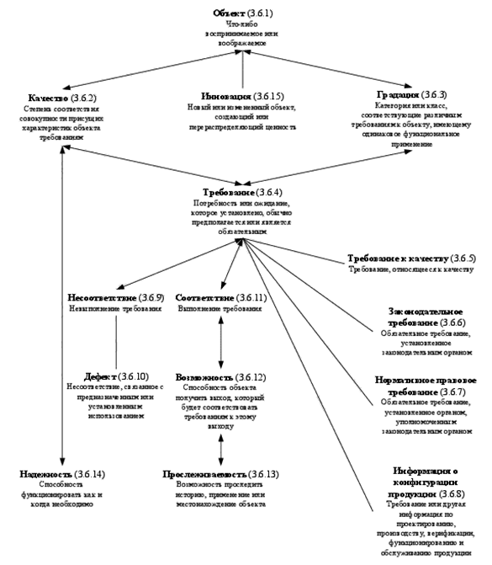
Рисунок – Понятия, относящиеся к качеству

Практическая работа №2 «Эволюция понятий качества»
Воспользуйтесь лекционными материалами, основной и дополнительной литературой и заполните следующую таблицу (на портале во вкладке – вспомогательные материалы, пособие «Что такое качество», вам в помощь):

Исследователь (учёный) к трактовке категории «качество» | Исторический период (год) | Формулировка понятия «качество»
Исследователей, учёных рассматриваете тех, которых мы с вами упомянули в лекционном материале.

Оцените:
1) какое из названных определений «качества» соответствует представлениям руководителей и специалистов предприятий?
2) какое определение в наибольшей мере отвечает современному состоянию российской национальной экономики и почему?

Практическая работа №3 «Основные отличия российской, японской и американской школ управления качеством»
Заполните таблицу, отражающую основные отличия российской, американской и японской школ управления качеством.

Таблица – Основные отличия школ управления качеством
Положение | Российская  школа | Американская  школа | Японская школа
Подход к качеству
Цель управления качеством
Роль службы качества
Роль высшего руководства
Роль работников
Влияние на организационную культуру

